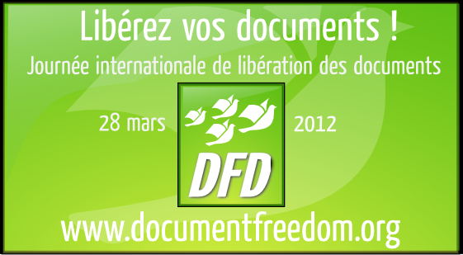
Choisir les formats ouverts
c'est assurer la pérennité des documents et l'indépendance
vis-à-vis des logiciels
Les formats ouverts sont accessibles à tous :
- Ils sont sans brevets
- Le code qui les constitue est ouvert à tous
- Ils ne dépendent ni d'un logiciel ni d'une entreprise
- Tout logiciel peut les intégrer
Les formats ouverts sont la seule garantie pour que les documents restent accessibles et lisibles dans la durée. Exemple : ODF (bureautique – norme ISO depuis 2006)
Libres-Ailé(e)s : librezele.wordpress.com

Crédit image: @Marina Latini, Creative Commons, By-SA modifiée par Libres-Ailé(e)s tél : 04.67.82.40.76
Crédit image: @Marina Latini, Creative Commons, By-SA modifiée par Libres-Ailé(e)s tél : 04.67.82.40.76

